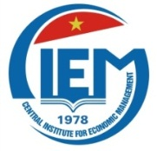 |  | 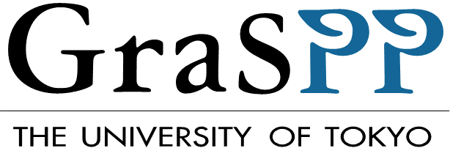
TUYÊN BỐ HÀ NỘI
DIỄN ĐÀN NGHIÊN CỨU VIỆT NAM – NHẬT BẢN
Hợp tác Việt Nam – Nhật Bản trong xu thế hội nhập kinh tế
ở châu Á – Thái Bình Dương
Hôm nay, ngày 27 tháng 10 năm 2017, chúng tôi – các chuyên gia, học giả và nhà nghiên cứu đến từ Việt Nam và Nhật Bản cùng chung mối quan tâm tới thúc đẩy hội nhập kinh tế ở châu Á–Thái Bình Dương và tăng cường hợp tác Việt Nam–Nhật Bản – tham dự Diễn đàn nghiên cứu Việt Nam–Nhật Bản với chủ đề “Hợp tác Việt Nam–Nhật Bản trong xu thế hội nhập ở châu Á–Thái Bình Dương”.
Tại Diễn đàn này, chúng tôi chia sẻ những diễn biến xung quanh xu hướng gia tăng bảo hộ và chống toàn cầu hóa, đi kèm với không ít thách thức cho quá trình hội nhập kinh tế ở khu vực châu Á – Thái Bình Dương. Chúng ta quan ngại về khả năng gia tăng những bất định xoay quanh các sáng kiến quan trọng như Hiệp định đối tác xuyên Thái Bình Dương (TPP) và Hiệp định đối tác kinh tế toàn diện khu vực (RCEP), nếu thiếu sự đồng thuận và nỗ lực chung nhằm vực dậy và thúc đẩy tiến trình hội nhập kinh tế khu vực.
Qua quá trình thảo luận, chúng tôi thống nhất rằng hội nhập kinh tế tại châu Á – Thái Bình Dương có thể mang lại lợi ích cho các nền kinh tế thành viên, trong đó có Việt Nam và Nhật Bản. Thực tiễn nhiều năm qua cho thấy chủ động hội nhập kinh tế – thông qua xúc tiến thương mại, đầu tư nước ngoài và phát triển các mạng lưới sản xuất – đã hỗ trợ tích cực cho công cuộc cải cách kinh tế trong nước, nâng cao hiệu quả phân bổ nguồn lực và từ đó góp phần hiện thực hóa những thành tựu về tăng trưởng kinh tế và xóa đói giảm nghèo. Mối quan ngại ở từng quốc gia và khu vực về rủi ro phân bổ những cơ hội và lợi ích một cách không bình đẳng đòi hỏi những điều chỉnh, chứ không xóa nhòa được tầm quan trọng, của tiến trình hội nhập kinh tế tại châu Á – Thái Bình Dương. Các nước thành viên cần nhanh chóng hiện thực hóa lợi ích từ những thỏa ước hội nhập đang có, ví dụ như TPP, thay vì đợi chờ những hiệp định thương mại lớn hơn, lợi ích lớn hơn song cũng đòi hỏi nhiều thời gian hơn. Thúc đẩy các thỏa ước hội nhập hiện có cũng giúp duy trì khả năng tiến tới những sáng kiến tự do hóa sâu rộng hơn cho châu Á – Thái Bình Dương.
Chúng tôi kiến nghị các cơ quan hữu quan của Việt Nam và Nhật Bản tiếp tục hợp tác - cùng nhau và với các đối tác khác - nhằm duy trì và đẩy nhanh việc hiện thực hóa các sáng kiến hội nhập khu vực, trong đó có RCEP và TPP. Chúng tôi đặc biệt kiến nghị:
- Việt Nam và Nhật Bản tiếp tục ủng hộ và nỗ lực để nhanh chóng kết thúc đàm phán TPP với 11 thành viên còn lại, trên cơ sở nội dung Hiệp định TPP cuối cùng được ký vào tháng 2 năm 2016 với những điều chỉnh tối thiểu;
- Việt Nam và Nhật Bản hợp tác chặt chẽ hơn với các đối tác khác để đạt được thỏa thuận kịp thời về những vấn đề chưa thống nhất trong Hiệp định RCEP, bao gồm nội dung về tiếp cận thị trường; và
- Việt Nam và Nhật Bản tiếp tục đối thoại và hợp tác trên các diễn đàn song phương và đa phương (ví dụ APEC), qua đó tăng cường hiểu biết chung và năng lực cùng hành động thúc đẩy các sáng kiến hội nhập kinh tế khu vực.
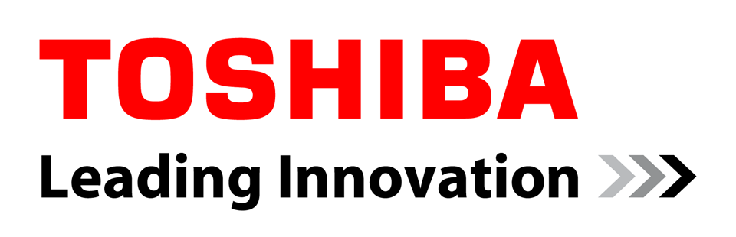 | Quỹ Quốc tế Toshiba (TIFO) hoạt động vì lợi ích cộng đồng. TIFO đã hỗ trợ tài chính cho Diễn đàn Nghiên cứu Việt Nam – Nhật Bản do CIEM đồng tổ chức cùng Trường Chính sách công (GraSPP)– Đại học Tokyo.

